ประเทศไทยกับสังคมผู้สูงอายุ จากข้อมูลของ United Nations World Population Ageing พบว่า ประเทศไทยกำลังอยู่ในช่วงการเปลี่ยนผ่านเข้าสู่สังคมผู้สูงอายุโดยสมบูรณ์ (Aged Society) ซึ่งสหประชาชาติระบุว่า ประเทศใดมีประชากรอายุ 60 ปีขึ้นไป ในสัดส่วนเกินร้อยละ 10 ของประชากรทั้งประเทศ ถือว่าประเทศนั้นก้าวเข้าสู่สังคมผู้สูงอายุ หรือ Aging Society และจะเป็น "สังคมผู้สูงอายุเต็มรูปแบบ" (Aged Society) เมื่อสัดส่วนประชากรที่มีอายุ 60 ปีขึ้นไปเพิ่มขึ้นถึงร้อยละ 20 โดยตัวเลขของประเทศไทย คาดการณ์ว่าในปี 2564 ไทยจะเข้าสู่สังคมประชากรสูงวัยแบบสมบูรณ์ โดยมีผู้ที่อายุมากกว่า 60 ปี เกิน 20% ของจำนวนประชากรทั้งหมด สถานการณ์นี้เป็นผลมาจากการพัฒนาเศรษฐกิจและการพัฒนาประเทศ ความก้าวหน้าทางวิทยาศาสตร์ เทคโนโลยีและการแพทย์ทำให้ประชากรมีอายุยืนยาว นโยบายการวางแผนครอบครัวหรือการควบคุมการมีบุตร ทำให้เกิดการลดภาวะเจริญพันธ์อย่างรวดเร็ว และการลดลงอย่างต่อเนื่องของระดับการตายของประชากร ทำให้จำนวนและสัดส่วนประชากรสูงอายุของไทยเพิ่มขึ้นอย่างรวดเร็ว
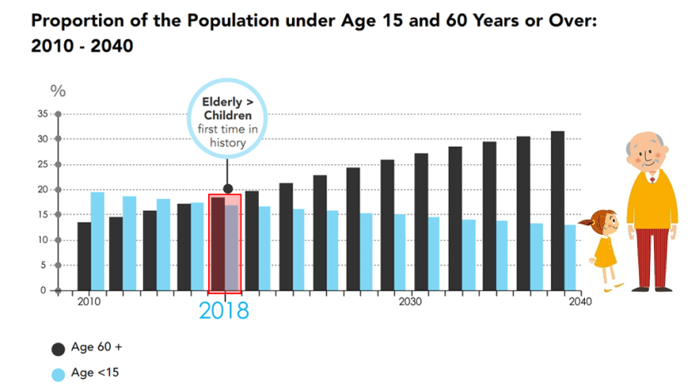
จากข้อมูลประชากรของประเทศไทยปี 2558 จำนวนประชากรในประเทศไทยอยู่ที่ 65,203,979 คน เป็นผู้ที่มีอายุ 60 ปีขึ้นไป 10,569,021 คน หรือ คิดเป็นร้อยละ 16.2 ของประชากรทั้งหมด แปลว่า ประเทศไทยก้าวเข้าสู่สังคมผู้สูงอายุแล้ว และคาดการณ์ว่าในปี 2564 ไทยจะเข้าสู่สังคมประชากรสูงวัยแบบสมบูรณ์ โดยมีผู้ที่อายุมากกว่า 60 ปี เกิน 20% ของจำนวนประชากรทั้งหมด ตัวอย่าง การก้าวเข้าสู่สังคมผู้สูงอายุตามนิยามของสหประชาชาติ จากตารางแสดงเปรียบเทียบการก้าวเข้าสู่สังคมผู้สูงอายุ ประเทศญี่ปุ่นจะเป็นประเทศที่เข้าสู่สังคมผู้สูงอายุอย่างเต็มที่เร็วกว่าประเทศอื่นๆ ตามมาด้วยประเทศอิตาลี เยอรมันและสวีเดน ผลที่ตามมาของประเทศที่เข้าสู่ภาวะสังคมผู้สูงอายุ ซึ่งหากเป็นประเทศกำลังพัฒนา เมื่อมีผู้สูงอายุมากขึ้นทำให้ปัจจัยการผลิตทางด้านแรงงานลดลง ทำให้เกิดการเคลื่อนย้ายแรงงานต่างด้าวมากขึ้น การลงทุนการออมน้อยลง ผลิตภัณฑ์มวลรวมประชาชาติ (GNP) หรือรายได้ประชาชาติน้อยลง งบประมาณรายจ่ายเพิ่มขึ้นขณะที่งบประมาณรายได้ลดลง รัฐบาลต้องสนับสนุนงบประมาณด้านสวัสดิการให้แก่ผู้สูงอายุมากขึ้น อีกทั้งเกิดปัญหาสังคมตามมา เช่น ผู้สูงอายุถูกทอดทิ้ง สภาพจิตใจย่ำแย่ และความเสื่อมโทรมทางร่างกาย จำเป็นต้องได้รับการดูแลเอาใจใส่ ดังนั้นการเตรียมความพร้อมเพื่อเข้าสู่สังคมผู้สูงอายุควรจะร่วมมือกันทั้งภาครัฐและเอกชนตั้งแต่ระดับบุคคล ชุมชนและประเทศเพื่อให้ตระหนักถึงความสำคัญของการก้าวเข้าสู่สังคมผู้สูงอายุ ให้ความรู้สังคม และสนับสนุนให้ผู้สูงอายุมีงานทำมากขึ้น สนับสนุนให้มีการเตรียมวางแผนการออม การใช้ชีวิตในบั้นปลาย ทำให้ผู้สูงอายุรู้สึกว่าตัวเองมีคุณค่าเพื่อไม่ให้เป็นภาระสังคมต่อไป
ที่มา : รายงานสถานการณ์ผู้สูงอายุ พ.ศ.2556 โดย มส.ผส.
National Statistical Office
https://www.stou.ac.th/stouonline/lom/data/sec/Lom12/05-03.html

เขียนโดย นางสาวจิราภรณ์ การะเกตุ

